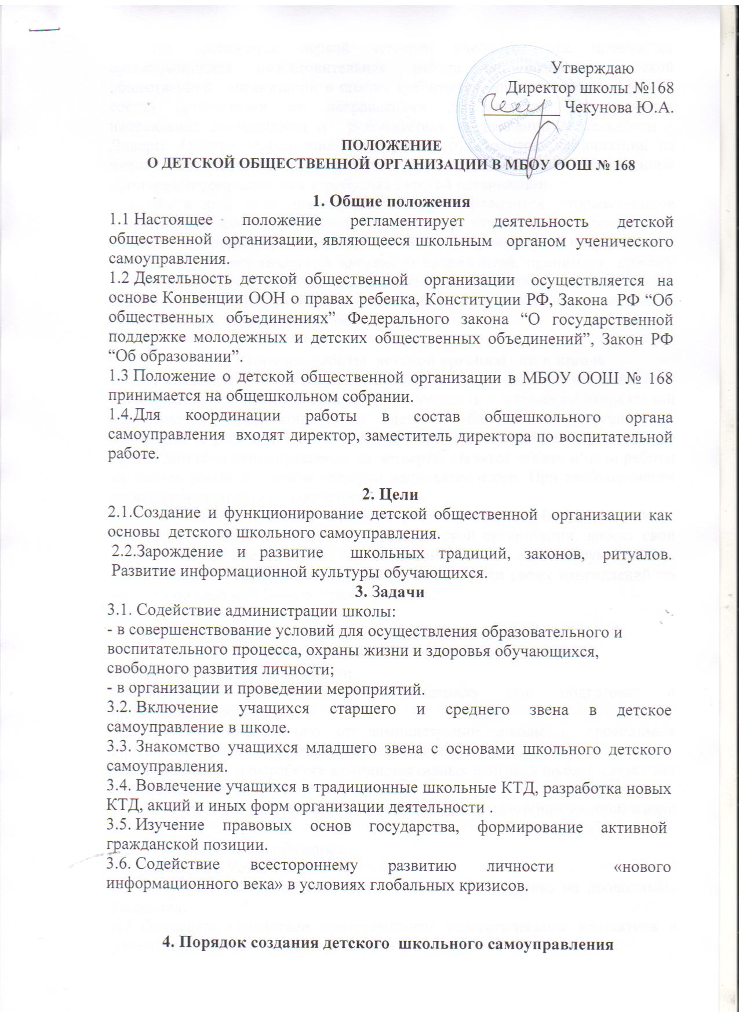
Утверждаю
Директор школы №168
_________ Чекунова Ю.А.

ПОЛОЖЕНИЕ
О ДЕТСКОЙ ОБЩЕСТВЕННОЙ ОРГАНИЗАЦИИ В МБОУ ООШ № 168
1. Общие положения
1.1 Настоящее положение регламентирует деятельность детской общественной организации, являющееся школьным органом ученического самоуправления.
1.2 Деятельность детской общественной организации осуществляется на основе Конвенции ООН о правах ребенка, Конституции РФ, Закона РФ “Об общественных объединениях” Федерального закона “О государственной поддержке молодежных и детских общественных объединений”, Закон РФ “Об образовании”.
1.3 Положение о детской общественной организации в МБОУ ООШ № 168 принимается на общешкольном собрании.
1.4.Для координации работы в состав общешкольного органа самоуправления входят директор, заместитель директора по воспитательной работе.

2. Цели
2.1.Создание и функционирование детской общественной организации как основы детского школьного самоуправления.
2.2.Зарождение и развитие школьных традиций, законов, ритуалов.
Развитие информационной культуры обучающихся.
3. Задачи
3.1. Содействие администрации школы:
- в совершенствование условий для осуществления образовательного и воспитательного процесса, охраны жизни и здоровья обучающихся, свободного развития личности;
- в организации и проведении мероприятий.
3.2. Включение учащихся старшего и среднего звена в детское самоуправление в школе.
3.3. Знакомство учащихся младшего звена с основами школьного детского самоуправления.
3.4. Вовлечение учащихся в традиционные школьные КТД, разработка новых КТД, акций и иных форм организации деятельности .
3.5. Изучение правовых основ государства, формирование активной гражданской позиции.
3.6. Содействие всестороннему развитию личности «нового информационного века» в условиях глобальных кризисов.

4. Порядок создания детского школьного самоуправления
На протяжении первой четверти учебного года проводится организационная подготовительная работа по созданию детской общественной организации в школе: выбирается организационная форма, состав организации по направлениям деятельности. Определяются направления деятельности и руководители направлений деятельности – Лидеры. Общим голосованием выбирается руководитель организации из числа школьников-старшеклассников – Председатель детской общественной организации; определяется атрибутика детской организации.
Во второй половине первой четверти проводится торжественное открытие детской общественной организации: посвящение учащихся 1-9 классов в члены организации, согласно выбранному направлению; торжественно представляются активисты направлений, принимает присягу президент детской общественной организации; объявляется о начале работы Совета детской общественной организации (собрания активистов во главе с президентом) и организации в целом.

5. Порядок работы детской организации в школе
5.1. Во главе детской организации находится Совет детской общественной организации. Его основу составляют: председатель и активисты направлений деятельности организации. Совет детской общественной организации собирается 2 раза в четверть. В начале четверти принимается решение по работе детского самоуправления на четверть, ставятся задачи и цели работы на данное время, а в конце четверти подводятся итоги. При необходимости проводятся экстренные совещания.
5.2. Председатель проводит Совет 2 раза в четверть. На данном совете Лидеры знакомятся с решением Совета детской организации, вносят свои коррективы и предложения по внедрению их в дальнейшую работу.
5.3. Активисты проводят заседания рабочих групп своих направлений по внедрению решений Совета 1 раз в четверть.

- Права и обязанности членов
Совета детской общественной организации
Члены Совета имеют право:
6.1. Получать административную поддержку при подготовке и проведении мероприятий.
6.2. Получать информацию от администрации школы о проводимых школьных, городских, российских мероприятиях.
6.3. Участвовать в выработке административных решений школы, связанных с её деятельностью в различных областях.
6.4. Выступать с инициативами по различным вопросам общественной жизни школы.
Члены Совета обязаны:
6.5. Соблюдать Устав школы.
6.6. Допускать представителей педагогического коллектива на проводимые заседания.
6.7. Оказывать содействие представителям педагогического коллектива в ознакомлении с деятельностью Совета.
6.8. Ставить в известность администрацию школы о проведении планируемых мероприятий.
6.9. Выполнять решения Совета школы и общих родительских собраний.

7. Функции

7.1. Президент детской организации.
Президент детской общественной организации является главным, контролирующим и координирующим органом данной структуры. Он контролирует работу каждого из активистов, контролирует работу совета ДОО. Посещает районные межшкольные советы старшеклассников, информирует совет о мероприятиях разного уровня.

7.2. Активист направления.
Активист направления контролирует и координирует работу своего направления. Регулярно предоставляет отчеты о работе направления президенту, распределяет обязанности между членами направлений. Активист обязан отслеживать выполнения решения Совета детской организации на всех этапах деятельности

7.3. Член организации.
Член организации осуществляют деятельность согласно самостоятельно выбранному направлению и плану работы детской общественной организации.

8. Порядок приема и выхода
8.1.Прием и выход в детскую общественную организацию осуществляется добровольно на собрании класса в начале первой четверти.
8.2. Любой член детской организации имеет право сменить направления деятельности, заблаговременно предупредив активиста направления деятельности.

9. Содержание деятельности
9.1 Содержание деятельности детской общественной организации самоуправления определяется направлениями деятельности школы.
9.2 Направления деятельности детской общественной организации выстраиваются на основе плана деятельности школы, исходя из интересов личностного развития каждого члена детской общественной организации самоуправления.
9.2. За каждым направлением деятельности закрепляется координатор или несколько координаторов со стороны педагогического коллектива школы.
10.Документация
10.1 Детская общественная организация имеет программу развития, устав, положения.
10.2 Председатель детской общественной организации составляет списки всех членов организации, с указанием направления деятельности, класса и контактной информации совместно с Лидерами направлений. Председатель составляет отчет о деятельности организации по установленной форме
10.3 Лидер направления составляет списки членов своего направления, с указанием класса, контактной информации. Лидер составляет отчет о деятельности в рамках своего направления и представляет отчет в установленной форме Председателю или Совету детской общественной организации.

11. Поощрения и наказания
11.1 По итогам работы по каждому направлению определяются школьники, деятельность которых может быть отмечен приказам с занесением в личное дело, грамотой, ценным подарком.
11.2 Совет детской общественной организации имеет право представлять к награде на муниципальном уровне своих членов.
11.3 Члены детской общественной организации, имеющие нарушения устава, положения детской общественной организации решением Совета исключаются из организации.

